Servlet模型（一）

授课内容
授课科目：JavaEE
授课内容： Servlet模型（一）
授课类型：讲授+实践
授课时间：3+1学时
主讲教师：李玮玮

教学目标要求

能力目标：
1. 理解Servlet的访问过程；
2. 理解Servlet处理、解析请求、返回响应的过程；

知识目标：
1. 掌握Servlet的编写过程；
2. 掌握Servlet父子类之间的继承关系；
3. 掌握Servlet请求处理、解析及返回响应的过程；
4. 掌握Servlet的跳转；

课件分析
概 述： 本章介绍Servlet的实现过程，重点讲解Servlet处理请求并返回响应的原理及过程、如何接收用户的参数、如何实现Servlet之间简单的参数传递、以及实现Servlet页面跳转的两种方式及其区别。
教学重点：
1. Servlet处理请求与响应；
2. Servlet之间简单的参数传递；
3. Servlet的页面跳转。
教学难点：Servlet的跳转及其实现方式的区别。

教学方法
问题教学法、讲授法、类比法、讨论法等。

教学过程

课前补充
（0分钟）

上节回顾
（0分钟）

作业点评
（0分钟）

课程回顾
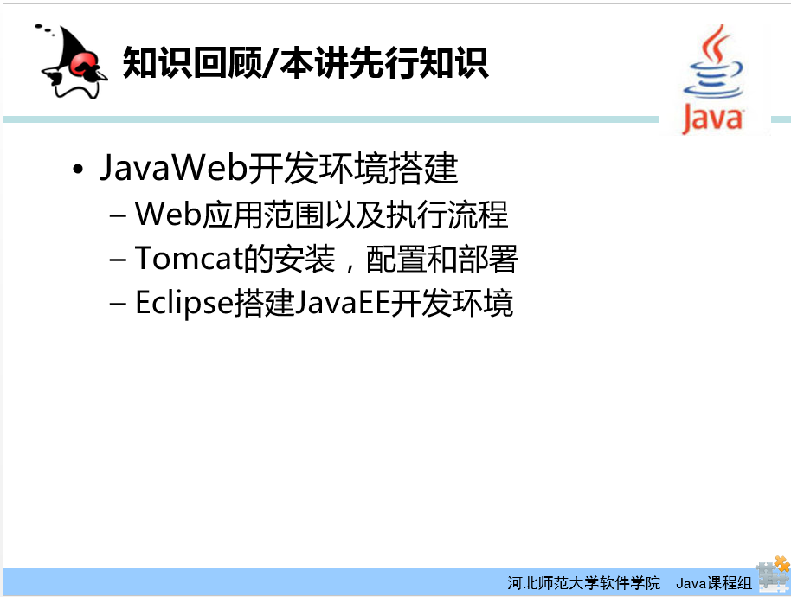
上次课我们主要学习了JavaWeb应用环境的搭建：包括Tomcat服务器的安装与配置、JavaWeb开发环境的安装与配置；另外通过几个简单的例子介绍了在Tomcat中如何部署项目，以及在Eclipse中如何开发项目的过程。
本次课我们将详细讲解Servlet的原理及使用方法，比如如何访问、如何处理请求与响应、Servlet如何跳转等。

讲授新课
（120分钟）
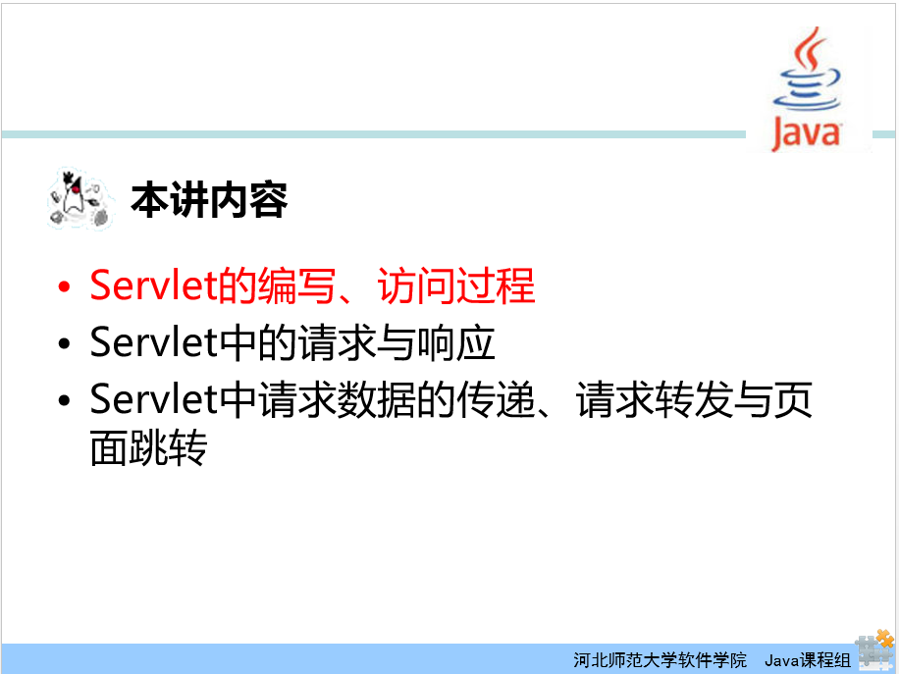

1. Servlet的编写、访问过程
上次课我们学习了手动编写Servlet并将其部署在Tomcat中的过程。Servlet的本质就是一个实现了Servlet接口的Java类。是否还有其他方法实现Servlet呢？本节课会详细来讲解。首先了解下Servlet的概念以及Servlet在Tomcat中的部署方法。
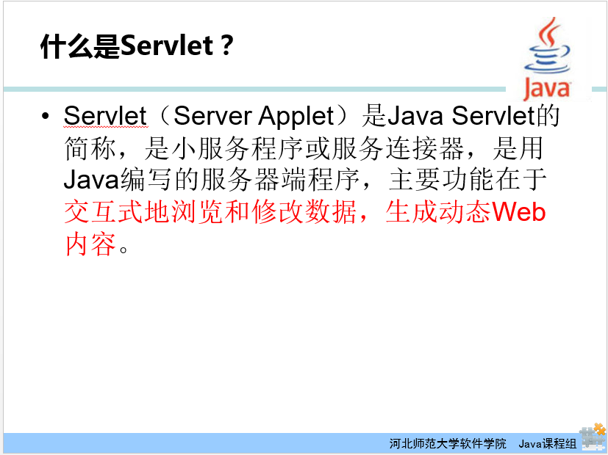
我们已经知道Servlet是运行在服务器端的小程序，是按照Servlet规范编写的Java类，可以用于处理客户端的请求与响应。究竟Servlet是什么样的小程序呢？现在来给出具体的概念：Servlet是Java Servlet的简称，是运行在服务器端的小服务程序，主要用于和用户进行交互式的浏览和修改数据，从而生成动态Web内容。也就是说可以动态的处理用户的请求，并给用户做出相应的响应。给出的响应结果并非固定不变的，而是根据用户的具体操作和业务逻辑而给出的动态内容。
所以对于任何一个Servlet程序都可以部署在Tomcat中，上次课已经简单学习了在Tomcat中部署Servlet程序的方法，我们再来总结回顾下。
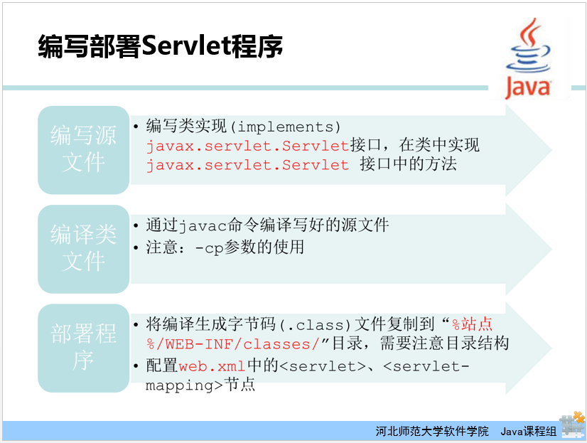
1. 首先要编写Servlet程序，也就是编写实现了Servlet接口的Java类。这个Servlet接口是位于javax.servlet包中的。
2. 编译Servlet程序生成其相应的.class字节码文件。需要注意的是如果Servlet程序中用到了外部的jar包时，在编译的时候要使用“-cp”参数指定外部jar包位置，否则编译不成功。
3. 在Tomcat中部署。
a. 首先建好层级目录；
项目文件名-----------
WEB-INF---------
classes---------
包目录
web.xml
lib
b. Servlet文件对应的字节码文件拷贝到classes目录下相应的包目录中；
c. 修改web.xml文件，添加该Servlet的配置信息。需要在<servlet>和<servlet-mapping>两个节点中完成Servlet的配置。其中<servlet>节点是注册Servlet，<servlet-mapping>是配置访问该Servlet的虚拟路径；
详细的步骤我们一起来看下PPT。
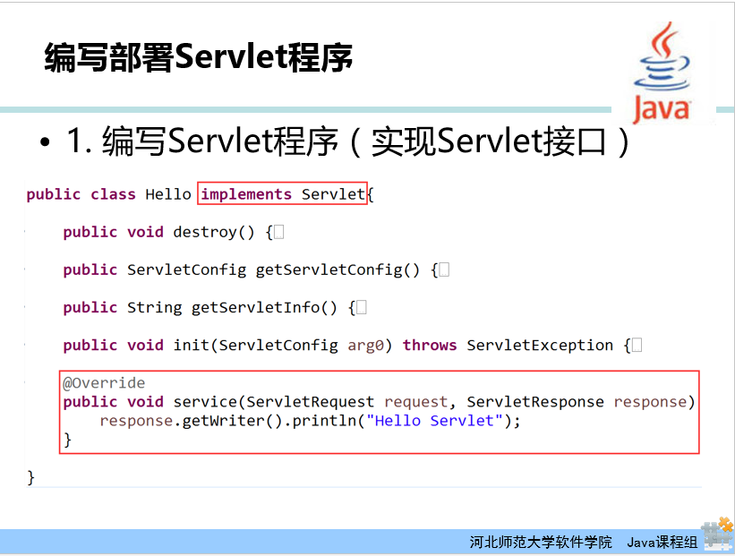
1. 首先是编写Servlet程序，实现Servlet接口。在service()方法中获取PrintWriter对象，并调用其API方法向客户端输出响应信息。
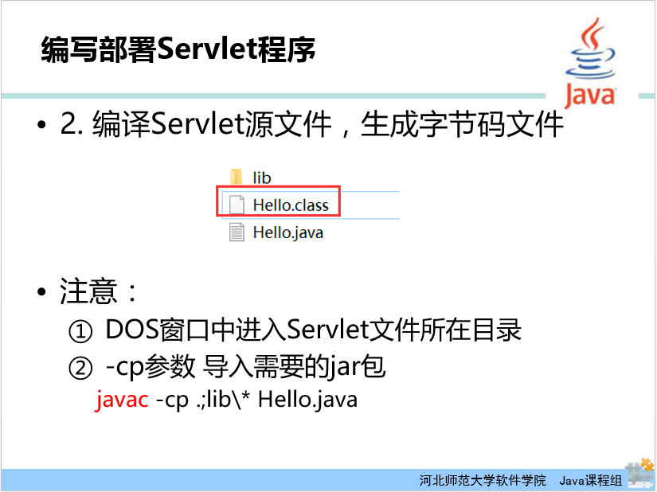
2. 编译Servlet源文件，生成字节码文件，需要注意“-cp”参数的用法。建议把需要的jar包都放到lib文件夹中。其中，“*”代表当前目录下的所有文件。
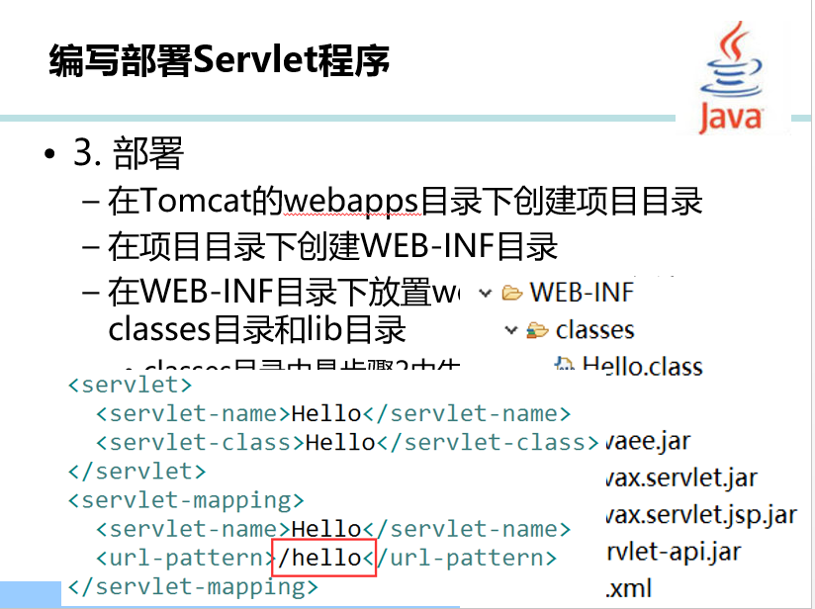
3. 在Tomcat中配置项目。首先创建对应的层级目录，其中“WEB-INF”、“classes”、“lib”、“web.xml”名称都是固定不变的，不可自定义。需要的jar包放在lib目录下。字节码文件放在“classes”目录下，如果有包结构，还要在“classes”目录下创建包结构对应的层级文件夹，字节码文件放在包所对应的文件夹中。Servlet还需要在web.xml文件中进行配置。<servlet>节点是注册该Servlet，分别指定该Servlet的名称（由<servlet-name>节点指定），指定Servlet所在路径（<由servlet-class>节点指定，需包含包的完整路径）；<servlet-mapping>节点指定访问该Servlet时的虚拟路径，其中<servlet-name>指定要配置访问虚拟路径的Servlet名称，<url-pattern>节点指定访问该Servlet资源时的虚拟路径，这个虚拟路径不一定和Servlet的包路径相同（大多时候不相同），是用户访问该资源时的路径。
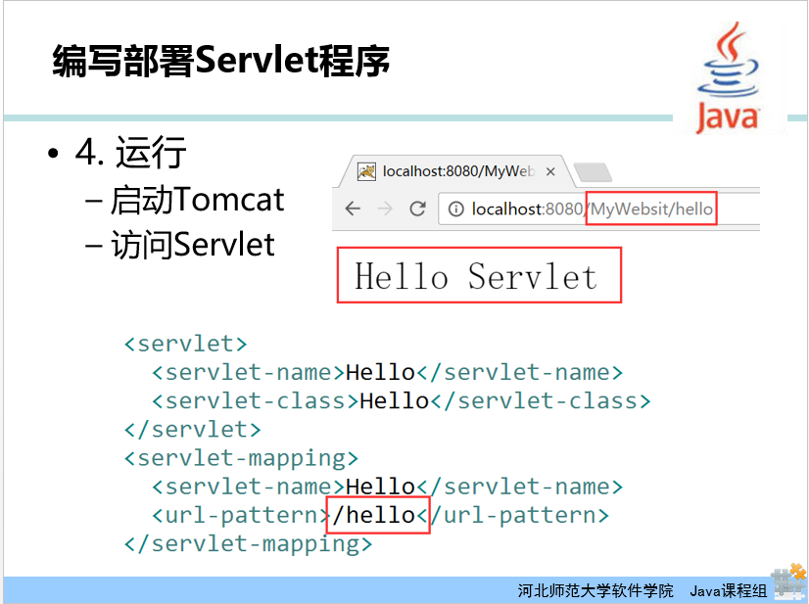
4. 启动Tomcat，测试部署的Servlet程序。在浏览器中输入访问的Servlet资源URL：http://localhost:8080/MyWebsite/hello。其中“MyWebsite”是站点名称，对应一个项目，“hello”是资源名称，也就是在web.xml文件中配置的虚拟路径，该路径所对应的Servlet即是本URL所访问的资源。
Servlet在Tomcat中部署成功后，用户请求的URL是如何定位到具体的Servlet呢？接下来，我们来讲解Servlet资源查找、解析请求、返回响应的过程。
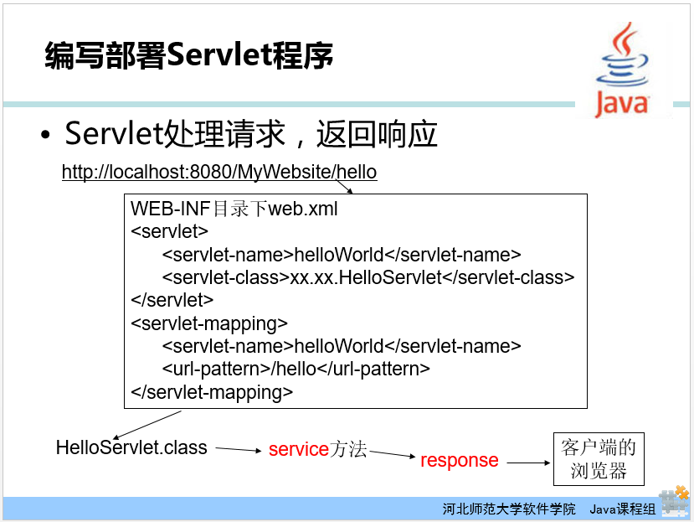
首先，用户通过客户端浏览器向服务器提交一次请求（以URL的形式），URL中的http://localhost:8080/会找到网络中某台主机上的“8080”端口对应的程序（Tomcat），这里的localhost表示的是本地主机，也可以是网络域名或主机IP地址；“MyWebsite”表示Tomcat中部署的站点（网站），“hello”表示该站点下的某个资源。
用户向服务器请求“MyWebsite”站点中的“hello”资源，服务器把用户请求转交给Servlet容器（假设是动态资源的话），Servlet容器根据URL中的资源部分（此处为hello），查找配置文件web.xml。在web.xml中找到与之对应的虚拟路径“/hello”，这个虚拟路径所在节点<servlet-mapping>中<servlet-name>节点指出了虚拟路径所对应的Servlet名称，然后找到与这个名称一致的<servlet>节点，这个节点里指明了该Servlet名称所对应的具体Servlet路径（是一个包含完整包名的Servlet），从而就能找到虚拟路径所对应的具体Servlet了。
然后该Servlet的service()方法会被调用（该方法是Servlet生命周期中的一个方法，会被自动调用，生命周期将在后续课程中讲解），这个方法带有两个参数，一个是与请求相关的request对象，另一个是与响应相关的response对象。通过request对象，我们可以获取到与用户请求相关的信息，就可以对请求进行处理，然后再把处理后的结果封装到response对象中，也可以直接通过response对象获取到与客户端交互的流对象，直接将结果输出到流中，从而在客户端的浏览器中进行显示。
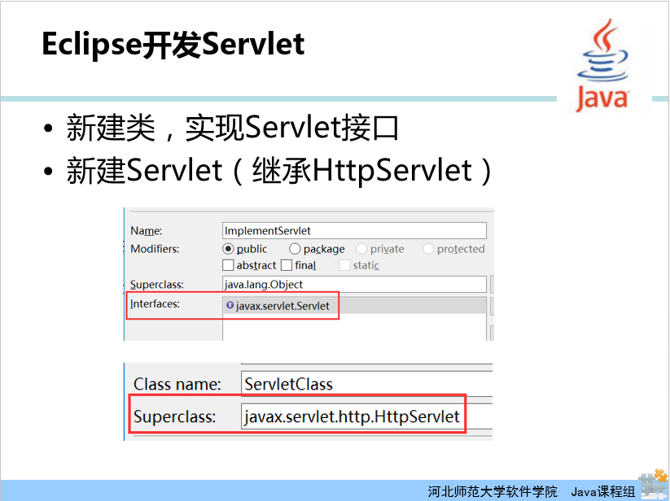
我们已经掌握了开发Servlet，其实是创建一个实现了Servlet接口的特殊类，然后实现其所有的抽象方法即可。这是开发Servlet的唯一方法？当然不是，可以说这个方法是我们不常使用的方法，我们经常使用的开发Servlet的方法是创建类，令其继承HttpServlet抽象类，然后再实现其抽象方法即可。
两种实现Servlet的方法有什么差别呢？Servlet接口和HttpServlet有什么关系呢？
在Eclipse中开发Servlet的方法差别不大，只是一个需要实现接口，另一个是继承抽象类，而且Eclipse中可以直接在工程的包上右键—> New —> Servlet即可；
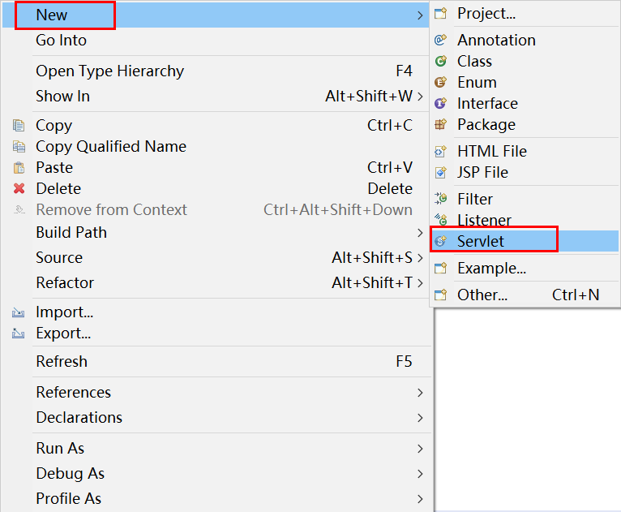
或者右键—> New —> Other，在弹出的对话框中选择 Web下的Servlet；
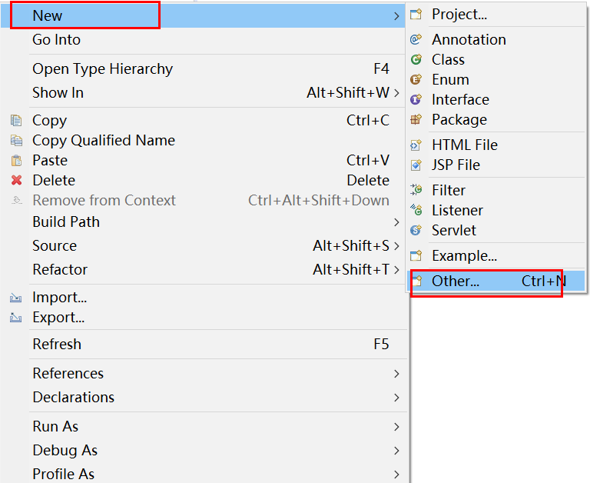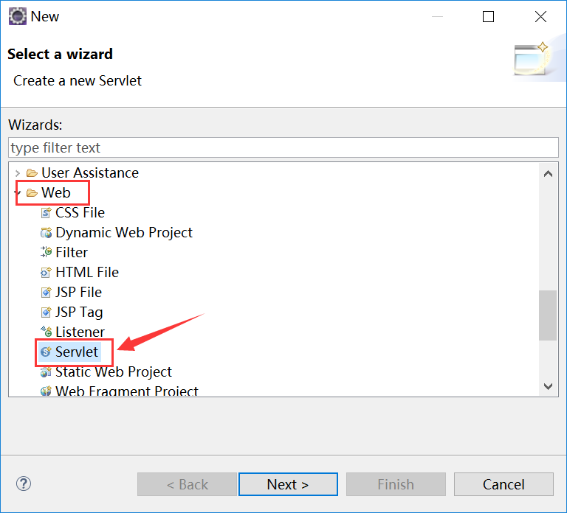
从客户端浏览器的效果上来看，二者是一样的，查找资源的过程没有任何区别。都是通过请求资源虚拟路径找到真实的Servlet，然后通过Servlet的处理返回响应。
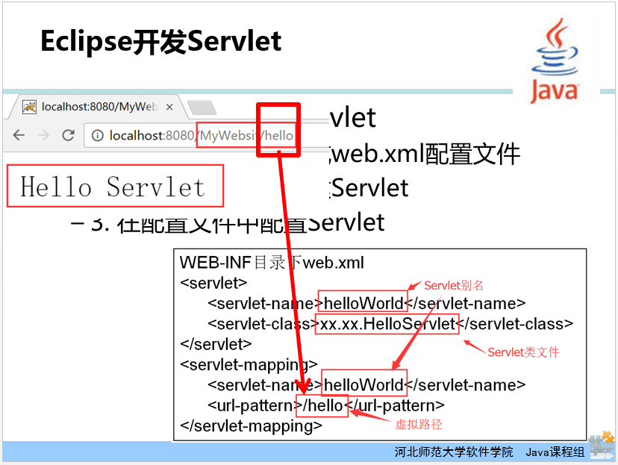
正是因为两种实现Servlet的方法对请求、响应的处理是一样的，所以客户端访问的结果是一样的。请求资源与Servlet的具体对应正是由于在web.xml中配置了URL到Servlet的映射关系。这个对应关系可以是一对一的确切对应关系，也可以是多对一或一对多的关系。接下来，我们先来看下从虚拟路径到Servlet有哪些映射规则。
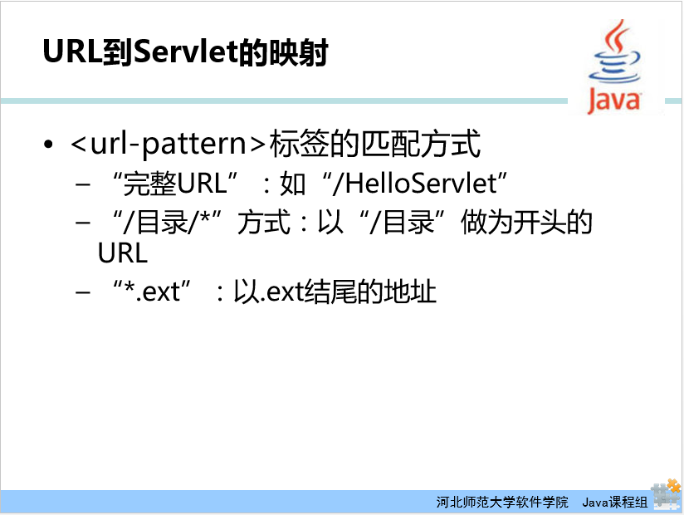
映射规则的匹配方式有3种，我们前面讲到的属于PPT上列出来的第一种匹配方式：完整URL的形式，比如“/HelloServlet”，这种方式只有URL中的资源是“/HelloServlet”才会被识别，并且“/”表示的是项目根目录。如果项目名称为“MyWebsite”，则URL为“…/MyWebsite/HelloServlet”时可以被识别，而“…/MyWebsite/login/HelloServlet”不能被识别。
第2种匹配方式是“/目录/*”方式，这种方式中“目录”二字需替换为具体的目录，而这个“目录”是可选的，关键是最后的“*”，可以匹配“目录/”后的任意字符。比如，如果设置的虚拟路径是“/login/*”，则“…/MyWebsite/login/”、“…/MyWebsite/login/anyone”都可以被识别，但是“…/MyWebsite/”不被识别，可见“/目录”是必须唯一匹配字符，而“*”可以匹配任意字符，包括0字符的情况。
第3种匹配方式是“*.ext”,其中的“*”可以匹配任意字符或0字符，“.ext”可以更换成任意的后缀名。这种虚拟路径被设置时不能带有“/”，只能设置成“*.ext”的形式。可以匹配URL中任意以“.ext”结尾的资源。比如，如果设置的虚拟路径是“*.exe”,则“…/MyWebsite/login.exe”、“…/MyWebsite/.exe”都可以被识别，但是“…/MyWebsite.exe”不能被识别，因为“MyWebsite.exe”会被解析成站点名称。
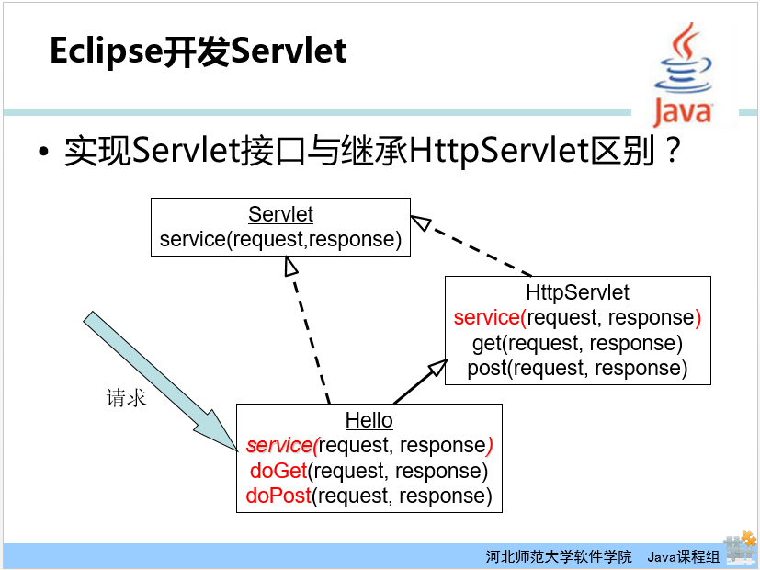
实现Servlet接口和继承HttpServlet抽象类这两种方法之所以本质是一样的，是因为HttpServlet抽象类间接实现了Servlet接口。Hello类继承了HttpServlet抽象类，也就意味着Hello间接实现了Servlet接口。至于HttpServlet抽象类究竟如何间接实现Servlet接口，我们将在后续的课程中详细进行讲解。
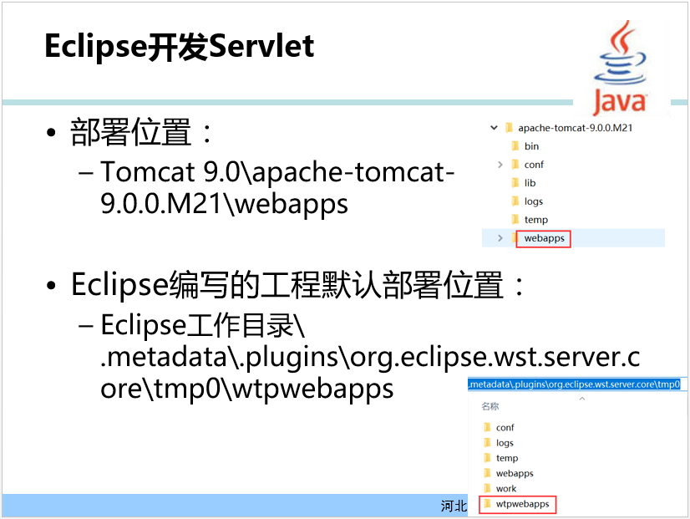
不论是手动开发Servlet，还是使用编译器Eclipse开发Servlet，Servlet项目都需要进行部署。
手动部署时是部署在Tomcat根目录下的webapps目录中；
Eclipse中的项目运行之前，会自动部署在Eclipse的项目工作目录下的\.metadata\.plugins\org.eclipse.wst.server.core\temp0\wtpwebapps目录下（默认），所以在Eclipse中部署的项目，不能通过启动外部Tomcat启动项目，只能通过启动Eclipse中的Tomcat服务器来进行访问。Eclipse中的Tomcat服务器启动后，我们可以通过Eclipse自带的浏览器访问项目站点的资源，还可以通过外部的浏览器来访问项目站点的资源。
修改项目的默认部署目录可以通过修改Eclipse的配置信息即可，具体修改方法可参考下图。
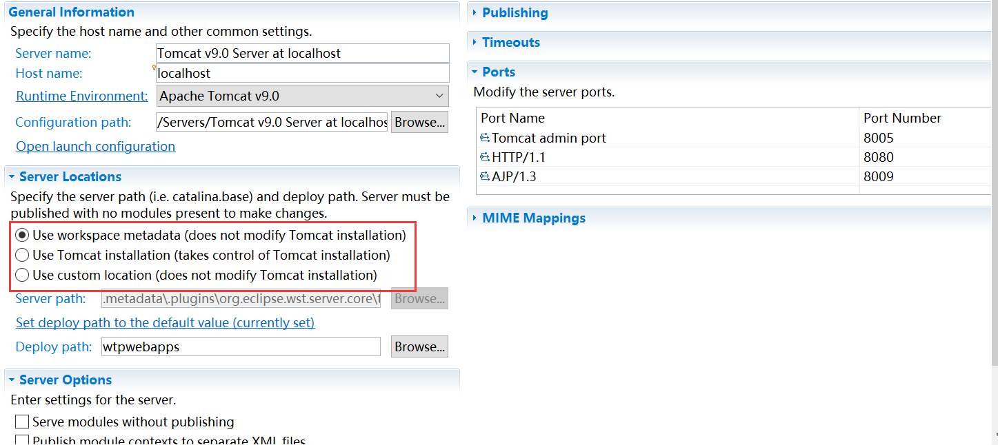
Servlet程序部署好之后，就可以处理用户的请求并向用户返回响应了，接下来，我们来讲解请求和响应的详细过程。

2. Servlet中的请求与响应
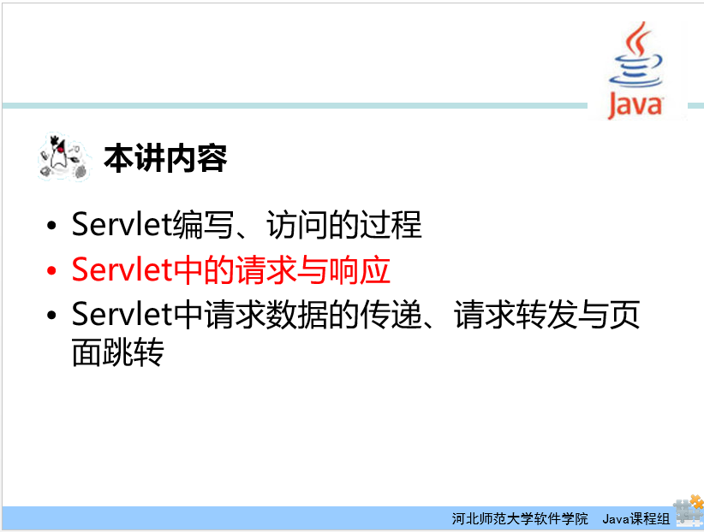
Servlet中的请求和响应是分开处理的，我们首先来讲解请求的过程。
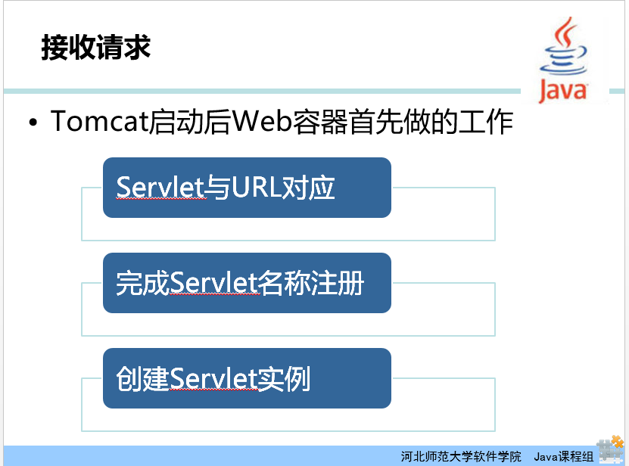
首先Tomcat服务器启动后，首先会读取web.xml配置文件。
在web.xml中会设置Servlet的启动顺序，如果设置了Tomcat启动时就加载，那么该Servlet就会被实例化，具体实例化的步骤是：
1. Web容器根据web.xml文件中的配置信息，加载Servlet；
2. 根据配置信息，使用Servlet配置的名称对Servlet进行注册；
3. 创建该Servlet的实例；
这些创建好的Servlet实例会被加入到Servlet队列中。以后若是用到了队列中的Servlet的时候，直接从队列中取出该Servlet实例即可，不会再重新创建实例。
如果在web.xml文件中没有配置Servlet的加载在Tomcat启动时执行时，该Servlet会在该Servlet被请求到的时候才会被加载，然后按照上述顺序和规则创建对应Servlet的实例。
Servlet的实例只会被创建一次，一旦创建就会被反复使用，不再创建新的对象。所有创建出的Servlet对象会在Web服务器停止运行的时候统一进行垃圾回收。
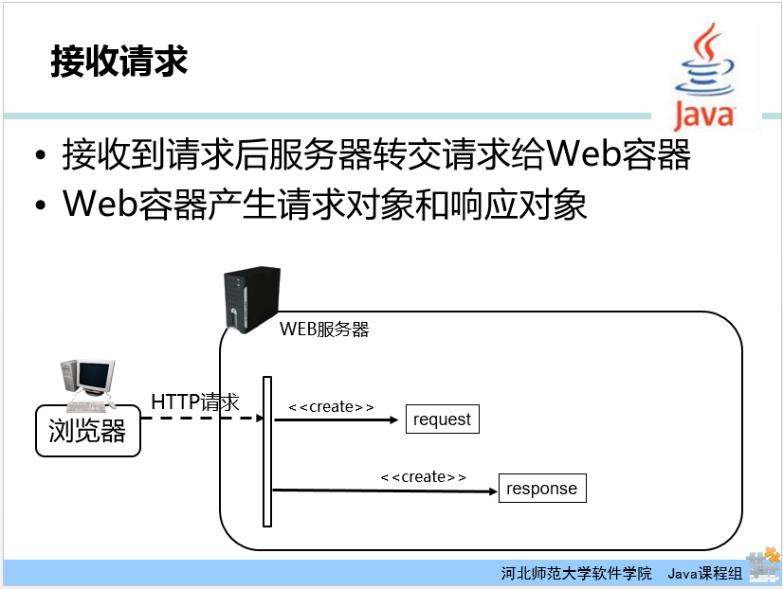
当用户请求Servlet动态资源的时候，服务器会把请求转发给Web容器，也就是Servlet容器。Web容器收到请求后首先根据请求的资源路径与配置文件中的虚拟路径进行对比，找到对应的Servlet，如果Servlet实例已经在Servlet队列中，就直接取出该实例，如果没有就进行Servlet的加载并实例化。
之后Web容器会产生请求对象（封装与请求有关的信息）和响应对象（封装与响应有关的信息）。
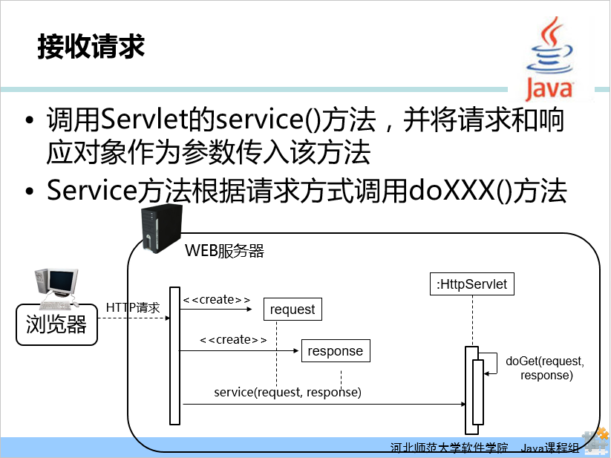
之后Servlet中的service()方法会被调用。该方法会接收Web容器产生的请求对象和响应对象两个参数。在service()方法中会根据用户请求的方式（如GET、POST、PUT等）调用对应的doXXX()（如doGet()）方法，同时将请求和响应对象作为参数传递给doXXX()。
由于此时还没有对请求进行相关的业务处理，所以响应对象中还不包括响应的目标数据。
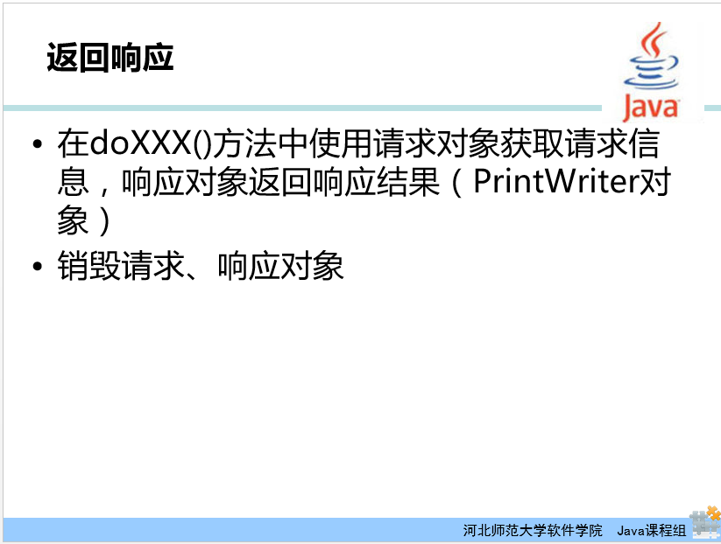
当doXXX()被调用时，由于有请求和响应对象参数传递过来，所以在doXXX()方法中就可以使用请求对象获取到用户提交的请求信息（如参数信息），并根据一系列的业务逻辑进行处理，然后把需要返回给客户端的信息（目标数据）封装到响应对象中，或者也可以使用响应对象获取到和客户端进行交互的输出流对象（PrintWriter），直接在客户端浏览器上显示信息。
服务器向客户端返回响应之后，请求和响应对象都会被销毁。
当Servlet不再使用的时候，该Servlet实例不会立即被销毁。当服务器注销的时候才会销毁所有的Servlet实例。
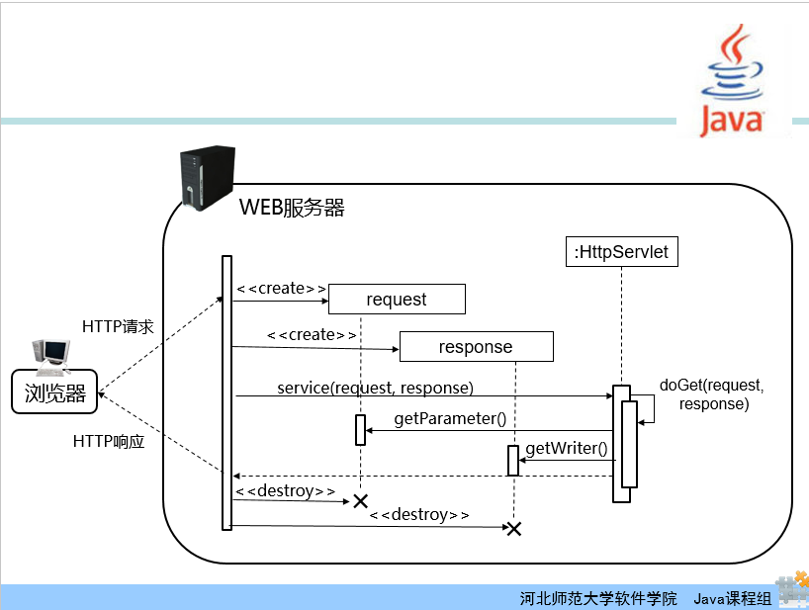
这张PPT是对刚刚解释的请求、响应过程的完整表示，当doXXX()方法被调用的时候，可以通过getParameter()方法获取到用户提交的参数，通过getWriter()方法获取到与客户端进行交互的输出流对象PrintWriter对象，从而可以在客户端的浏览器上输出信息。
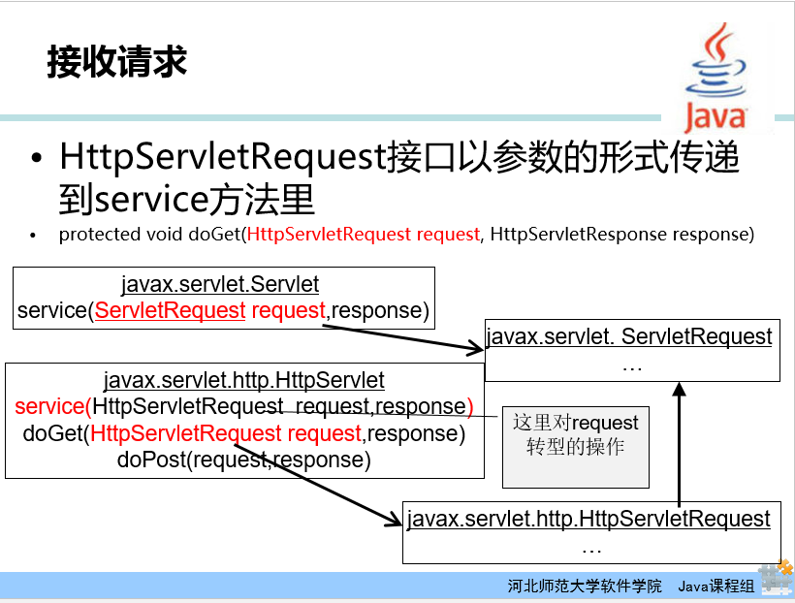
既然已经掌握了请求与响应的过程，那么请求与响应对象作为参数又是如何传递的呢？细心的同学会发现，实现Servlet接口时，service()方法中的参数是ServletRequest和ServletResponse，而继承HttpServlet之后，doXXX()方法中的参数变成了HttpServletRequest和HttpServletResponse，这一变化该如何解释呢？
我们以请求参数为例加以说明。参数前带有Http的说明是满足HTTP协议的。HttpServletRequest实际上是继承自ServletRequest的。
HttpServlet类中有两个重载的service()方法，一个是service(ServletRequest request， ServletResponse response)，这个方法是公有的，作用是接收客户端的请求，并将其传递给另一个service(HttpServletRequest request，HttpServletResponse response)方法，这个方法是受保护的方法，目的是接收由公有service()方法传递过来的请求，该请求是标准的HTTP请求（HttpServletRequest），然后根据请求的方式不同而调用对应的doXXX()方法。
所谓的公有service()方法传递请求给受保护的service()方法，本质上就是在公有service()方法中，把参数ServletRequest强制转换成了HttpServletRequest，ServletResponse强制转换成了HttpServletResponse，然后再调用受保护的service()方法，并将强转后的参数传递过去。
公有的service()方法是被Web容器自动调用的。因此，如果我们需要根据业务逻辑重写service()方法时，一般只需重写受保护的service()，但是一定要注意必须在该方法的末尾编写“super.service()”代码来调用父类的受保护的service()方法，否则doXXX()方法将不会被执行，这也是为什么我们继承HttpServlet之后，必须要重写doXXX()方法的原因。
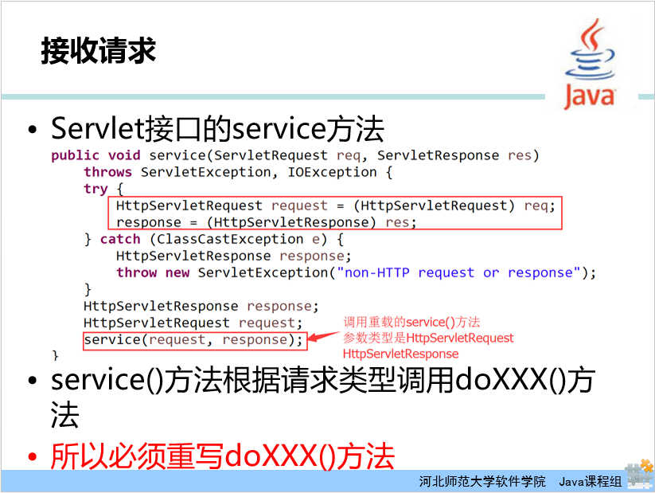
这张PPT给出公有service()方法的源码，大家可以看到在这个方法里请求与响应对象做了强制类型转换，转成了标准的HTTP请求参数。然后调用了受保护的service()方法，并将强转后的参数传递过去。
之后在受保护的service()方法中根据请求类型调用相应的doXXX()方法，所以必须要重写doXXX()方法，这个方法完成的功能正是处理具体的请求业务逻辑，并返回响应。
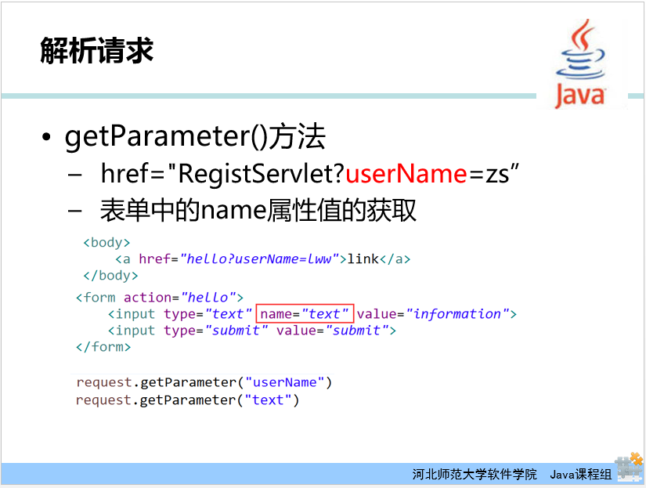
前面我们说到与请求相关的信息被封装在HttpServletRequest中，那么如何通过这个参数对象获取到用户提交的参数呢？
第1个要求大家掌握的方法就是“getParameter()”方法，这个方法可以获取客户端的表单参数或放置在超链接中的参数信息。
我们来看PPT上的这个例子，“userName”参数是放在超链接中，“text”文本参数是放在一个表单中。超链接和表单都将请求提交给hello这个资源（Servlet）。
然后在hello所对应的Servlet的doGet()（没有指定请求方式时，默认使用GET请求方式）方法中，使用HttpServletRequest对象request获取参数的方法是：
request.getParameter(“username”);
request.getParameter(“text”);
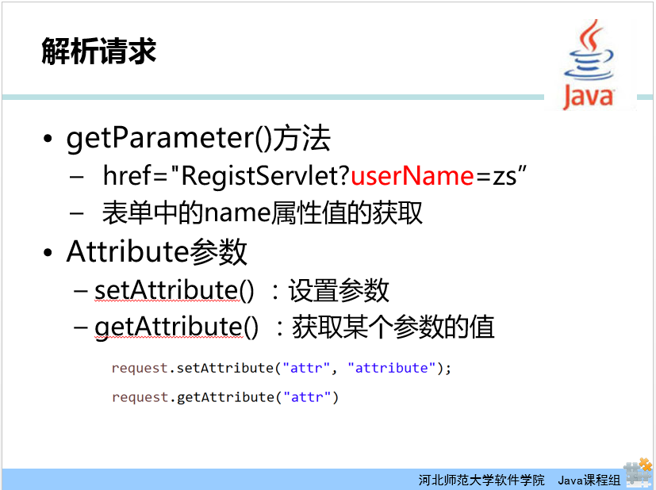
在某些复杂的业务逻辑处理中，可能还需要在Servlet处理请求时加入一些请求的参数信息，然后再将请求继续传递给下一个Servlet去处理。
向请求对象中封装参数的正是Attribute，通过setAttribute()、getAttribute()方法可以添加或获取某个参数的值。这两个方法都是被请求参数对象所调用的。添加的参数以键值对的形式存在，例如：向请求对象封装一个数据“attribute”（参数值），可以设置其参数的名称为“attr”（名称可以自定义，但是尽量保证见名知意）。具体代码就是：
request.setAttribute(“attr”, “attribute”); //设置参数attr，其值为attribute
//获取参数attr，一定注意获取的参数名称一定和设置时的参数名称一一对应
request.getAttribute(“attr”);
至此，请求的流程就讲完了，接下来我们来看下如何返回响应。
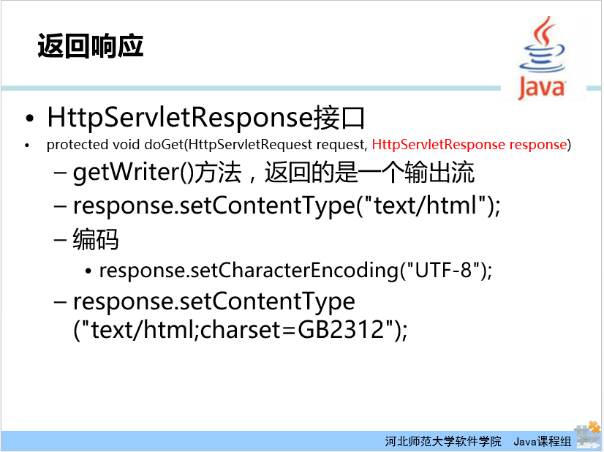
返回响应需要用到响应对象——HttpServletResponse对象（response）。
响应对象最常用的方法是：
getWriter()方法，可以获取一个输出流，这个输出流提供了一系列的重载的print()方法、write()方法，可以向客户端浏览器直接输出信息。
setContentType(“text/html”)方法，用于指定页面MIME类型是“text/html”类型，表示超文本标记语言文本。其他类型还有image/gif（GIF图像）、video/mpeg（MPEG视频）等。
setCharacterEncoding(“UTF-8”)方法，用于设置响应信息采用的编码是“UTF-8”，还可以设置为其他编码，如“GB2312”（中文编码方式的一种）。设置编码主要是为了解决汉字乱码的问题。编码方式不统一，就会造成解码出错，从而出现乱码，编码问题是在Servlet程序设计中经常遇到的问题。
设置编码和设置页面MIME类型可以合二为一，通过setContentType()方法统一进行设置。具体方法为：setContentType ("text/html;charset=GB2312");
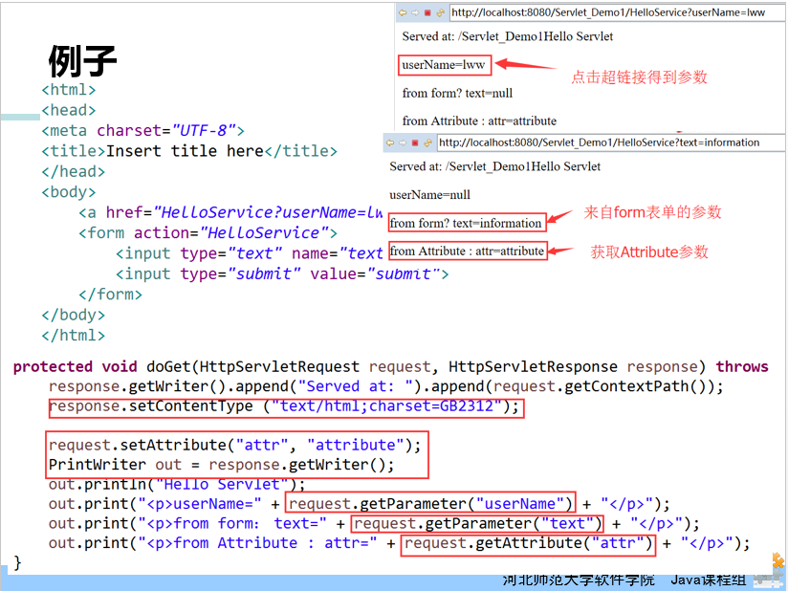
接下来这个例子是对上述请求、响应过程的总结。
根据这个简单的例子，大家可以写出来登陆的例子了。可以实现登陆页面，然后在登陆处理的Servlet中返回登陆成功与否的结果响应。
一般登陆的逻辑是登陆成功后跳转到主页，登陆不成功则停留在登陆页面，或者跳转到注册页面。那么页面的切换逻辑如何实现呢？接下来，我们来学习Servlet中请求数据的传递、请求转发和页面跳转。

3. Servlet中请求数据的传递、请求转发与页面跳转
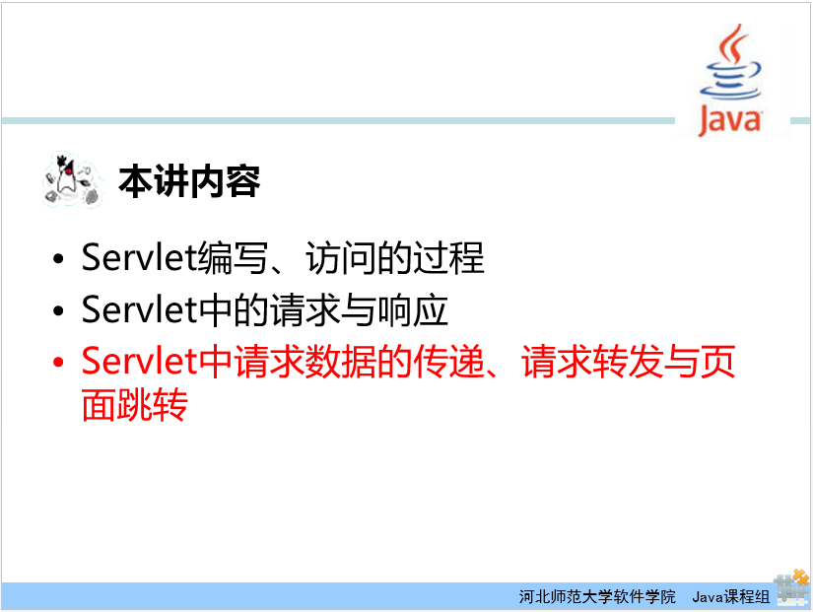
为方便大家理解请求转发与页面跳转的区别，我们首先来看一个简单的案例。
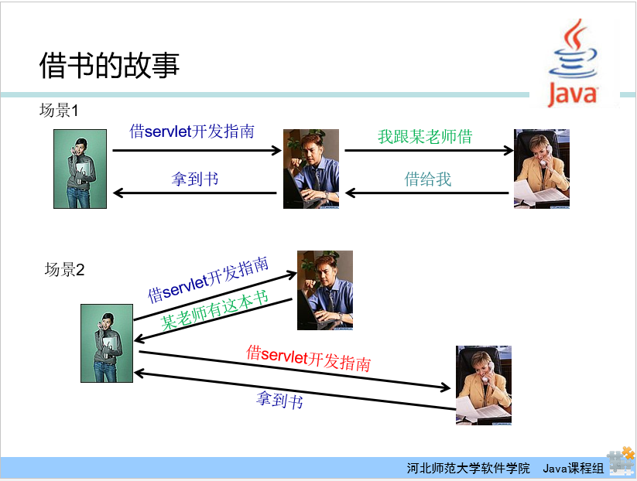
这个案例是两个借书的场景，场景中有3个主人公：Amy、Bob、Mary；
第一个场景，Amy需要借一本Servlet开发指南，然后她就向Bob借这本书，但是Bob没有这本书，然后Bob从Mary老师那里借，Mary老师把Servlet开发指南借给了Bob，之后Bob就把这本书借给了Amy；
第二个场景，Amy向Bob借Servlet开发指南，Bob告诉Amy，Mary老师有这本书。然后Amy又问Mary老师借Servlet开发指南，Mary老师把这本书借给了Amy；
两个借书场景的区别在于：第1个场景中，Amy借的书来自于Bob，对于Amy来说，借书的过程只发生了一次；第2个场景中，Amy借的书来自于Mary，对于Amy来说，借书的过程发生了两次；
请求转发和页面跳转的过程类似于Amy借书的过程，请求转发的过程中，用户的请求只发生了一次，而页面跳转过程中，用户的请求发生了两次。
接下来，我们具体来看这两种方式的实现原理及实现方法。
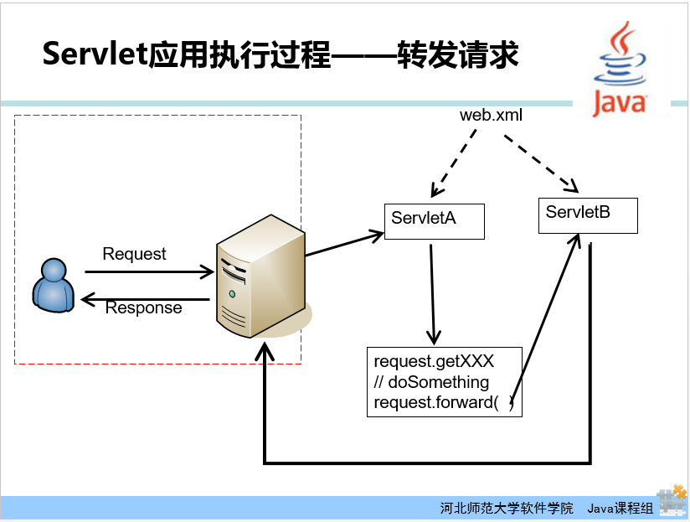
首先我们来看转发请求，也叫请求转发。
当用户通过本地主机的浏览器向服务器请求某个动态资源时，服务器首先根据配置文件找到请求的ServletA，然后ServletA在doXXX()方法中，对请求信息进行初步处理，然后把请求传递给ServletB，之后ServletB再对请求信息做进一步的处理，最后把响应结果返回给服务器，服务器再把这个结果响应给客户端的浏览器。
在整个请求响应过程中，用户只进行了一次请求，获得了一次响应，用户并不知道响应来自于哪个Servlet，也不知道服务器在处理的时候把请求进行了二次传递。
接着我们再来看页面跳转（也称为页面重定向）的实现原理。
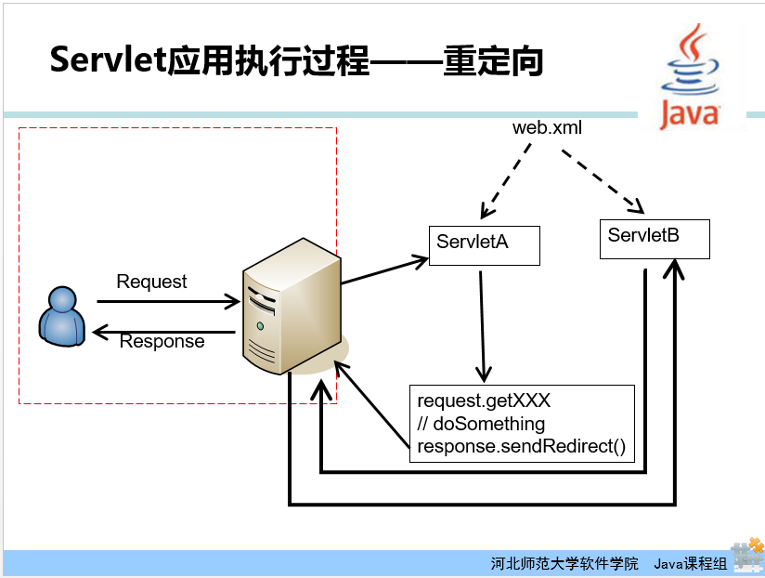
当用户向服务器请求某个动态资源时，服务器根据配置文件找到了ServletA，然后在这个Servlet的doXXX()方法中对请求做简单的处理，之后告诉客户端浏览器重新请求新资源，然后服务器再重新将请求转交给新的Servlet（ServletB），新Servlet再把请求处理后的响应结果返回给服务器，服务器再把响应信息返回给客户端的浏览器。
在这个过程中，相当于客户端发起了两次请求，获得了两次响应。
了解了两种实现原理后，我们来学习两种方式的代码实现。
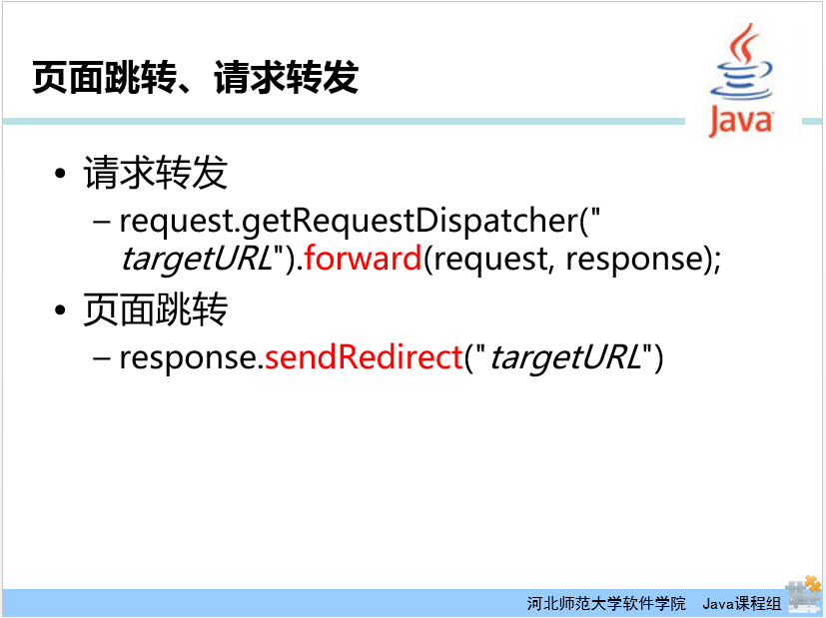
请求转发的实现需要先获取一个“Web资源的包装器”——RequestDispatcher，它可以把请求转发给任意的资源，如Servlet、JSP等。
关键代码是：
request.getRequestDispatcher(“targetURL”).forward(request, response);
代码中的“targetURL”需替换成具体的资源路径，“forward”是转发请求的关键字，也是重要的API方法，参数是封装请求信息和响应信息的HttpServletRequest、HttpServletResponse对象（request，response）。
RequestDispatcher包装器还有一个功能是把转发的资源包含进来，所用的关键字是“include”，而不是“forward”。他们的区别在于：
“forward”转发到目标资源后，后续的代码逻辑将不再执行，而在目标资源（如Servlet）中进行请求处理和响应；
“include”是将目标资源包含到当前Servlet中，后续的代码逻辑仍然会继续执行；
关于“include”不再详细讲解，感兴趣的同学可以自行查阅资料。
页面跳转比较简单，使用HttpServletResponse对象response调用sendRedirect(“targetURL”)即可。其中，“targetURL”需替换成具体的资源路径，如：
response.sendRedirect(“regist.html”);
我们来实现一个简单的登录例子，功能是获取登录页面的数据，如果用户名、密码正确则转发请求给主页面（main.html）。
1. 创建一个登录页面：login.html。
<body>
<form action="Login">
UserName：<input type="text" name="userName"><br/>
Password：<input type="password" name="userPwd"><br/>
<input type="submit" value="登陆">
</form>
</body>
2. 创建处理登录信息的Servlet：Login.java。假设用户名=lww，密码=123，则表示登录成功。
protected void doGet(HttpServletRequest request, HttpServletResponse response) throws ServletException, IOException {
String userName = request.getParameter("userName");
String password = request.getParameter("userPwd");
if("lww".equals(userName) && "123".equals(password)){
request.getRequestDispatcher("main.html").forward(request, response);
} else {
PrintWriter out = response.getWriter();
out.println("<p>UerName or Password is Error</P>");
}
}
3. 简单模拟主页面main.html
<body>
<h1>Main Page</h1>
</body>
启动项目，如果用户名、密码正确则显示：
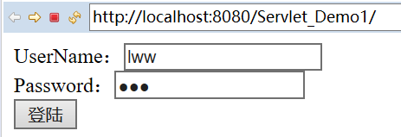
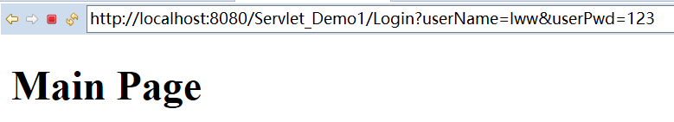
如果用户名、密码不正确则显示：
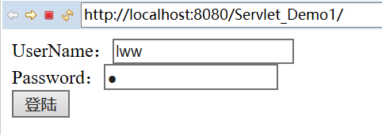
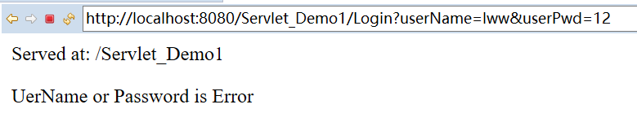
在这个例子中，有一个细节问题：地址栏的地址最终都是“Login”，但其实如果用户、密码正确，页面一定转发到main.html页面了。所以充分说明，页面转发在用户看来只是一次请求的结果。
在这个例子中，有几点不好的地方：
1. 用户名、密码不应该在地址栏显示；
2. 用户名、密码不正确时不应该只是显示错误信息，比如更改为跳转到注册页面；
请大家把这个例子中的这两点问题加以改进实现，并查看地址栏的变化，思考原因。
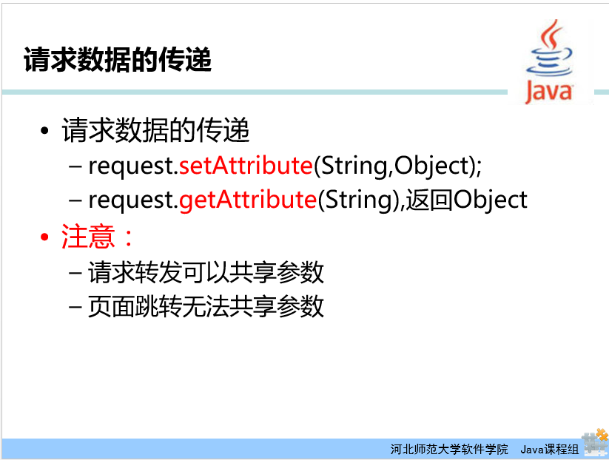
前面我们讲过可以在Servlet中处理请求时，向请求对象中添加参数，那么请求转发和请求重定向在参数传递上有什么区别呢？
我们通过刚才的例子来测试参数在请求转发中的情况，看看请求转发时，转发页面能否得到转发前添加到请求对象中的参数的值。
修改Login.java，如果用户名、密码正确，则转发请求至main.java（Servlet）
protected void doGet(HttpServletRequest request, HttpServletResponse response) throws ServletException, IOException {
String userName = request.getParameter("userName");
String password = request.getParameter("userPwd");
if("lww".equals(userName) && "123".equals(password)){
//将用户名作为参数添加到请求对象中
request.setAttribute("userName", userName);
request.getRequestDispatcher("Main").forward(request, response);
} else {
PrintWriter out = response.getWriter();
out.println("<p>UerName or Password is Error</P>");
}
}
创建main.java的Servlet。
protected void doGet(HttpServletRequest request, HttpServletResponse response) throws ServletException, IOException {
PrintWriter out = response.getWriter();
out.write("<h1>Main Page</h1>");
out.write("</br>");
//获取封装在请求对象中的参数
String user = request.getParameter("userName");
out.write("<h2>Welcome, "+ user + "</h2>");
}
启动项目，输入正确的用户名、密码可看到下面结果。
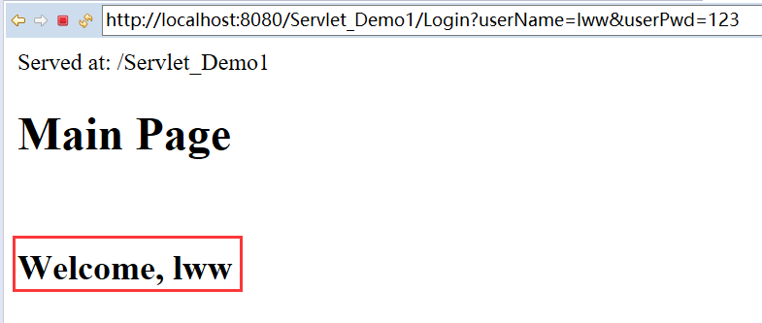
由此可见，请求转发时，前后Servlet之间可以进行参数的传递，即能够实现参数的共享。大家可以在自己请求重定向的例子中稍作修改，测试下请求重定向时，能否正常传递参数，实现参数在两个Servlet之间的共享。
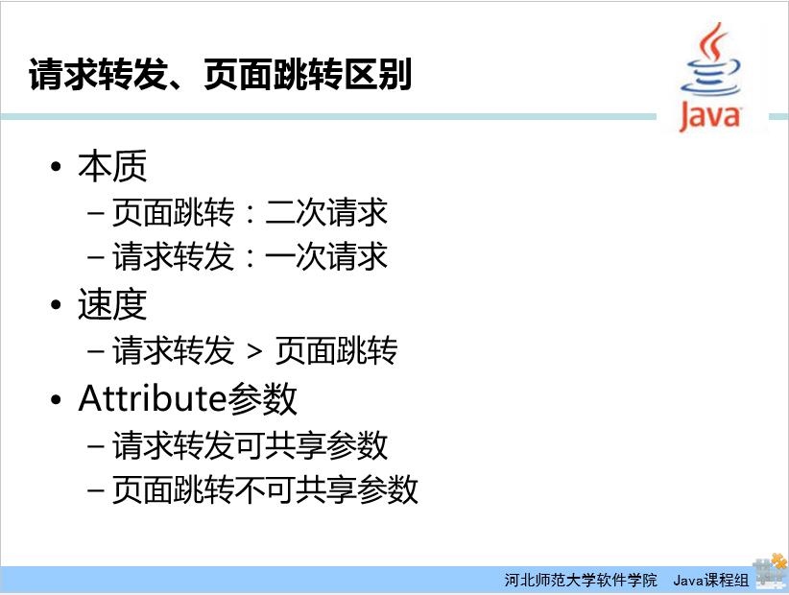
通过例子我们来总结下请求转发和请求重定向的区别：
1. 本质上来看，请求重定向对于客户端来说是两次或多次请求，而请求转发是发生在服务器端的行为，对于客户端来说是一次请求；
2. 从速度上来看，由于请求转发是一次请求，所以请求转发的速度比请求重定向的速度快；
3. 从Attribute参数来看，请求转发可以在两个或多个Servlet之间共享参数，因为参数封装在一个请求对象中，而请求重定向在两个Servlet之间不可共享参数；
4. 从地址栏变化来看，请求转发在转发前后的两个资源之间没有变化，地址栏显示的仍然是转发之前的资源路径，而请求重定向在页面重定向以后，地址栏显示的是重定向以后的资源路径。
其实，在实际的项目中，请求转发的应用场合还是比较多的，因为一般一个操作需要经过一些复杂的业务逻辑才能实现，而往往这些业务逻辑是在不同的资源中实现的。所以请求转发适用于前后有关联的资源链中，而请求重定向适用于前后没有参数关系，关联度不高的资源之间。
我们这一章的内容到此就讲完了，下面我们来总结下这次课的内容。

课时小结
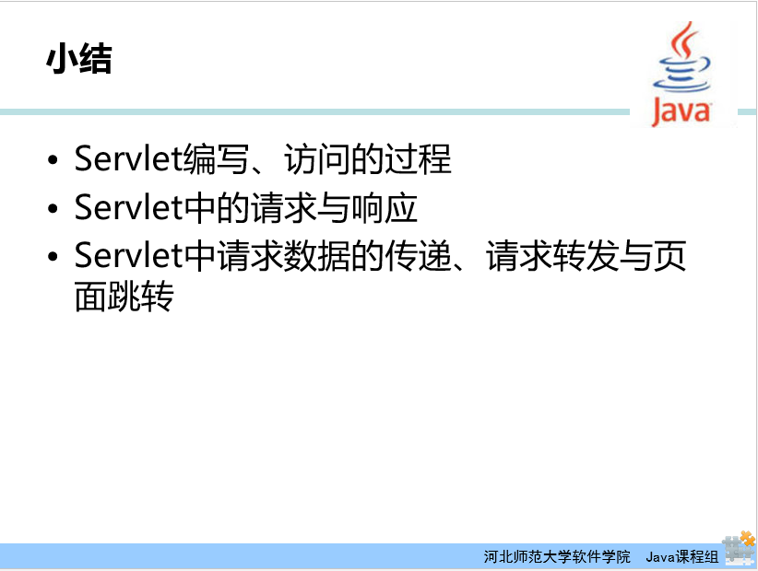
本章我们主要讲解了Servlet的请求、响应的过程以及实现原理， Servlet中的请求转发与请求重定向，参数在Servlet之间的传递情况。
重点要求大家掌握的是：
1. 掌握请求、响应的原理及Servlet对请求和响应的代码实现；
2. 掌握Servlet中参数的设置与获取；
3. 掌握请求的转发与请求重定向的原理及编码实现；

布置作业
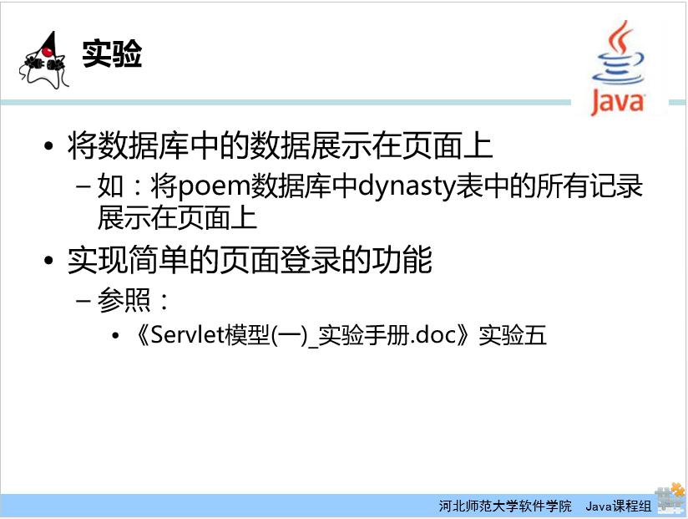
1. 完成本次课所对应的实验手册；
2. 将数据库中的数据展示在页面上；
3. 实现并完善页面登陆的功能；

课外补充

